1. **Описание процессов**

1. Создание заказа
   * 1. Клиент формирует новый заказ на основе выбранных товаров.
     2. Клиент отправляет запрос на сервер для создания нового заказа.
     3. Сервер обрабатывает запрос, создаёт запись в базе данных и возвращает подтверждение клиенту.

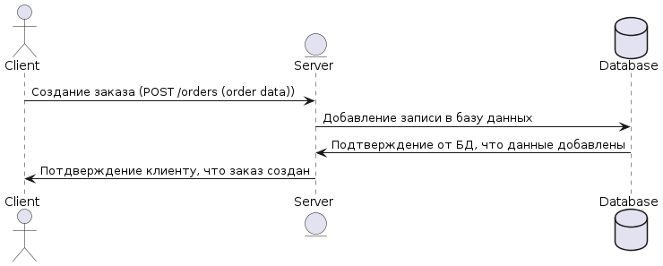

1. Редактирование заказа
   * 1. Клиент инициирует изменение существующего заказа.
     2. Клиент отправляет запрос на сервер для обновления информации о заказе.
     3. Сервер обрабатывает запрос, обновляет запись в базе данных и возвращает подтверждение клиенту.

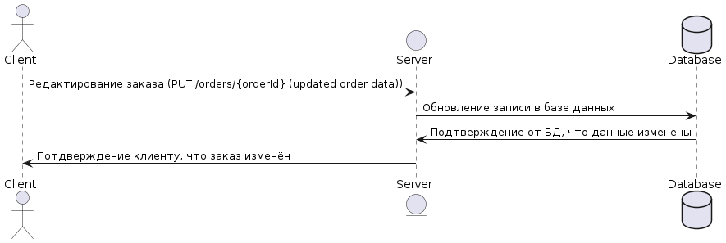

1. Отмена заказа
   * 1. Клиент инициирует отмену существующего заказа.
     2. Клиент отправляет запрос на сервер для отмены заказа.
     3. Сервер обрабатывает запрос, обновляет статус заказа в базе данных и возвращает подтверждение клиенту.

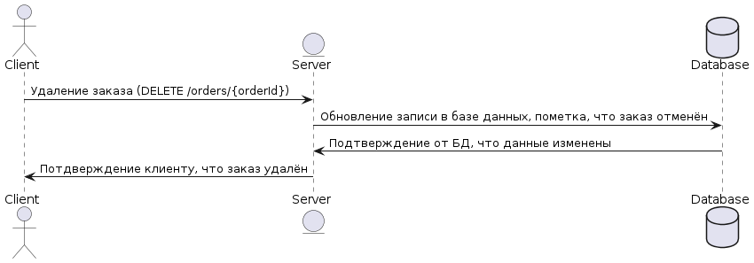

1. Изменение персональных данных
   * 1. Клиент инициирует изменение своих персональных данных.
     2. Клиент отправляет запрос на сервер для обновления информации.
     3. Сервер обрабатывает запрос, обновляет запись в базе данных и возвращает подтверждение клиенту.

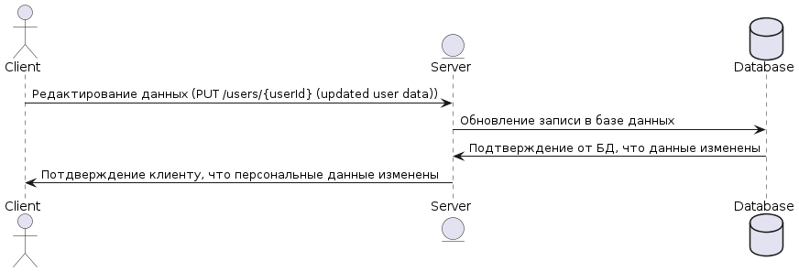

1. Оплата заказа
   * 1. Клиент инициирует процесс оплаты заказа.
     2. Клиент отправляет запрос на сервер для проведения оплаты.
     3. Сервер обрабатывает запрос, взаимодействует с платёжной системой, обновляет статус заказа в базе данных и возвращает подтверждение клиенту.

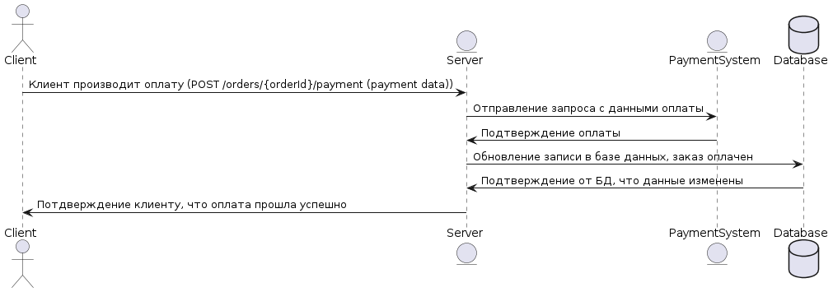

2. **API методы**

1. POST /orders

- Параметры: данные заказа

- Ответ: данные созданного заказа

Примеры запроса и ответа в формате json:

Запрос:

{

"пользователь_id": 1,

"товары": [

{

"товар_id": 101,

"количество": 2

},

{

"товар_id": 102,

"количество": 1

}

],

"итоговая стоимость": 1500.00

}

Ответ:

{

"заказ_id": 1001,

"пользователь_id": 1,

"товары": [

{

"заказ_товар_id": 1,

"товар_id": 101,

"количество": 2,

"цена": 500.00

},

{

"заказ_товар_id": 2,

"товар_id": 102,

"количество": 1,

"цена": 500.00

}

],

"итоговая стоимость": 1500.00,

"статус": "создан",

"дата создания": "2024-07-07T12:00:00Z"

}

1. PUT /orders/{orderId}

- Параметры: обновленные данные заказа

- Ответ: данные обновленного заказа

Примеры запроса и ответа в формате json:

Запрос:

{

"товары": [

{

"заказ_товар_id": 1,

"товар_id": 101,

"количество": 3

},

{

"заказ_товар_id": 2,

"товар_id": 102,

"количество": 1

}

],

"итоговая стоимость": 2000.00

}

Ответ:

{

"заказ_id": 1001,

"пользователь_id": 1,

"товары": [

{

"заказ_товар_id": 1,

"товар_id": 101,

"количество": 3,

"цена": 500.00

},

{

"заказ_товар_id": 2,

"товар_id": 102,

"количество": 1,

"цена": 500.00

}

],

"итоговая стоимость": 2000.00,

"статус": "обновлено",

"дата обновления": "2024-07-07T12:30:00Z"

}

1. DELETE /orders/{orderId}

- Параметры: нет

- Ответ: статус отмены заказа

Примеры запроса и ответа в формате json:

Запрос: Нет тела запроса

Ответ:

{

"заказ_id": 1001,

"статус": "отменён",

"дата отмены": "2024-07-07T13:00:00Z"

}

1. PUT /users/{userId}

- Параметры: обновленные данные пользователя

- Ответ: обновленные данные пользователя

Примеры запроса и ответа в формате json:

Запрос:

{

"имя": "Роман",

"фамилия": "Белкин",

"почта": "Belka@email.com",

"телефон": "+7934567890",

"дата рождения": "2024-07-07T13:00:00Z"

}

Ответ:

{

"пользователь_id": 1,

"имя": "Роман",

"фамилия": "Белкин",

"почта": "Belka@email.com",

"телефон": "+7934567890",

"дата рождения": "2024-07-07T13:00:00Z"

"дата обновления": "2024-07-07T14:00:00Z"

}

1. POST /orders/{orderId}/payment

- Параметры: данные оплаты

- Ответ: статус заказа

Примеры запроса и ответа в формате json:

Запрос:

{

"способ оплаты": "Карта",

"цена": 2000.00,

"карта_информация": {

"Номер": "4111111111111111",

"Срок окончания": "12/25",

"cvv": "123"

}

}

Ответ:

{

"оплата_id": 501,

"заказ_id": 1001,

"цена": 2000.00,

"статус": "paid",

"способ оплаты": "Карта",

"дата оплаты": "2024-07-07T15:00:00Z"

}

ER диаграмма:

